**Этапы выполнения:**

*Для выполнения данной работы, создайте новый файл в Microsoft SQL Server Management Studio, для сбора информации о реализованной структуре БД.*

1. Реализовать запросы на выборку информации об объектах базы данных;

use [IIPIIIXXIIAleynichenkoAP]

go

select count(name) as "Колличество таблиц в БД" from sys.tables

go

select sys.tables.name as "Название таблицы", count(sys.columns.name) as "Кол-во столбцов" from sys.tables

inner join sys.columns on sys.columns.object_id = sys.tables.object_id

group by sys.tables.name

go

select count(name) as "Количество хранимых процедур" from sys.procedures

go

select count(name) as "Количестов представлений" from sys.views

go

select count(name) as "Количество функций" from sys.objects where type in ('FN', 'IF', 'TF')

go

select sys.tables.name as "Название таблицы", count(sys.triggers.name) as "Кол-во триггеров" from sys.tables

inner join sys.triggers on sys.triggers.parent_id = sys.tables.object_id

group by sys.tables.name

go

1. Заполнить таблицу, с представлением полной информации об объектах БД;

|  |  |
| --- | --- |
| **Количество таблиц** | 23 |
| **Название таблицы** | **Количество атрибутов** |
| Player_Type | 2 |
| sysdiagrams | 5 |
| Order_Status | 2 |
| Inventory_Contract | 3 |
| Client | 16 |
| Contract | 11 |
| Characteristic | 2 |
| Employee | 6 |
| Mark | 2 |
| Contract_History | 9 |
| Additional_Inventory | 5 |
| Model | 3 |
| Additional_Client_Contract | 3 |
| Supplier_Contracts | 6 |
| Inventory | 4 |
| Suppliers | 6 |
| Armor_Type | 3 |
| Mark_Model_Inventory | 3 |
| Inventory_Characteristic | 3 |
| Map | 9 |
| Game_Type | 4 |
| Inventory_Supplier_Contracts | 4 |
| Client_Contract | 4 |
| **Количество хранимых процедур** | 68 |
| **Количество представлений** | 6 |
| **Количество функций** | 6 |
| **Триггерная таблица** | **Количество триггеров** |
| Client_Contract | 2 |

1. Создать BackUp файл базы данных;

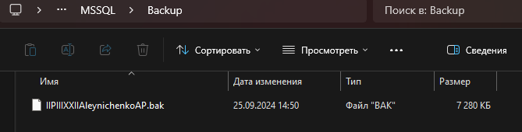

1. Удалить существующую базу данных;

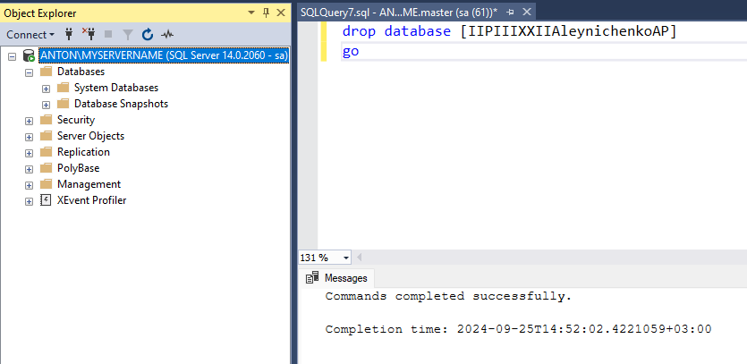

1. Восстановить файл базы данных.

